9 класс Алгебра 04.05.2022 Урок № 46

Тема. Контрольная работа по теме «Элементы комбинаторики и теории вероятностей».

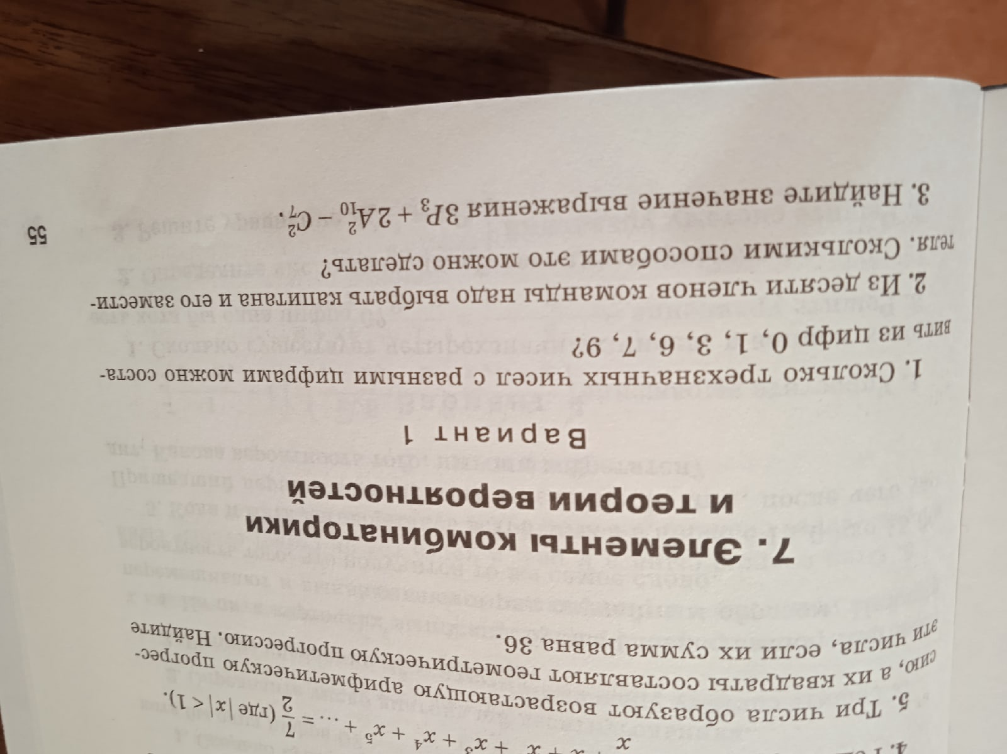
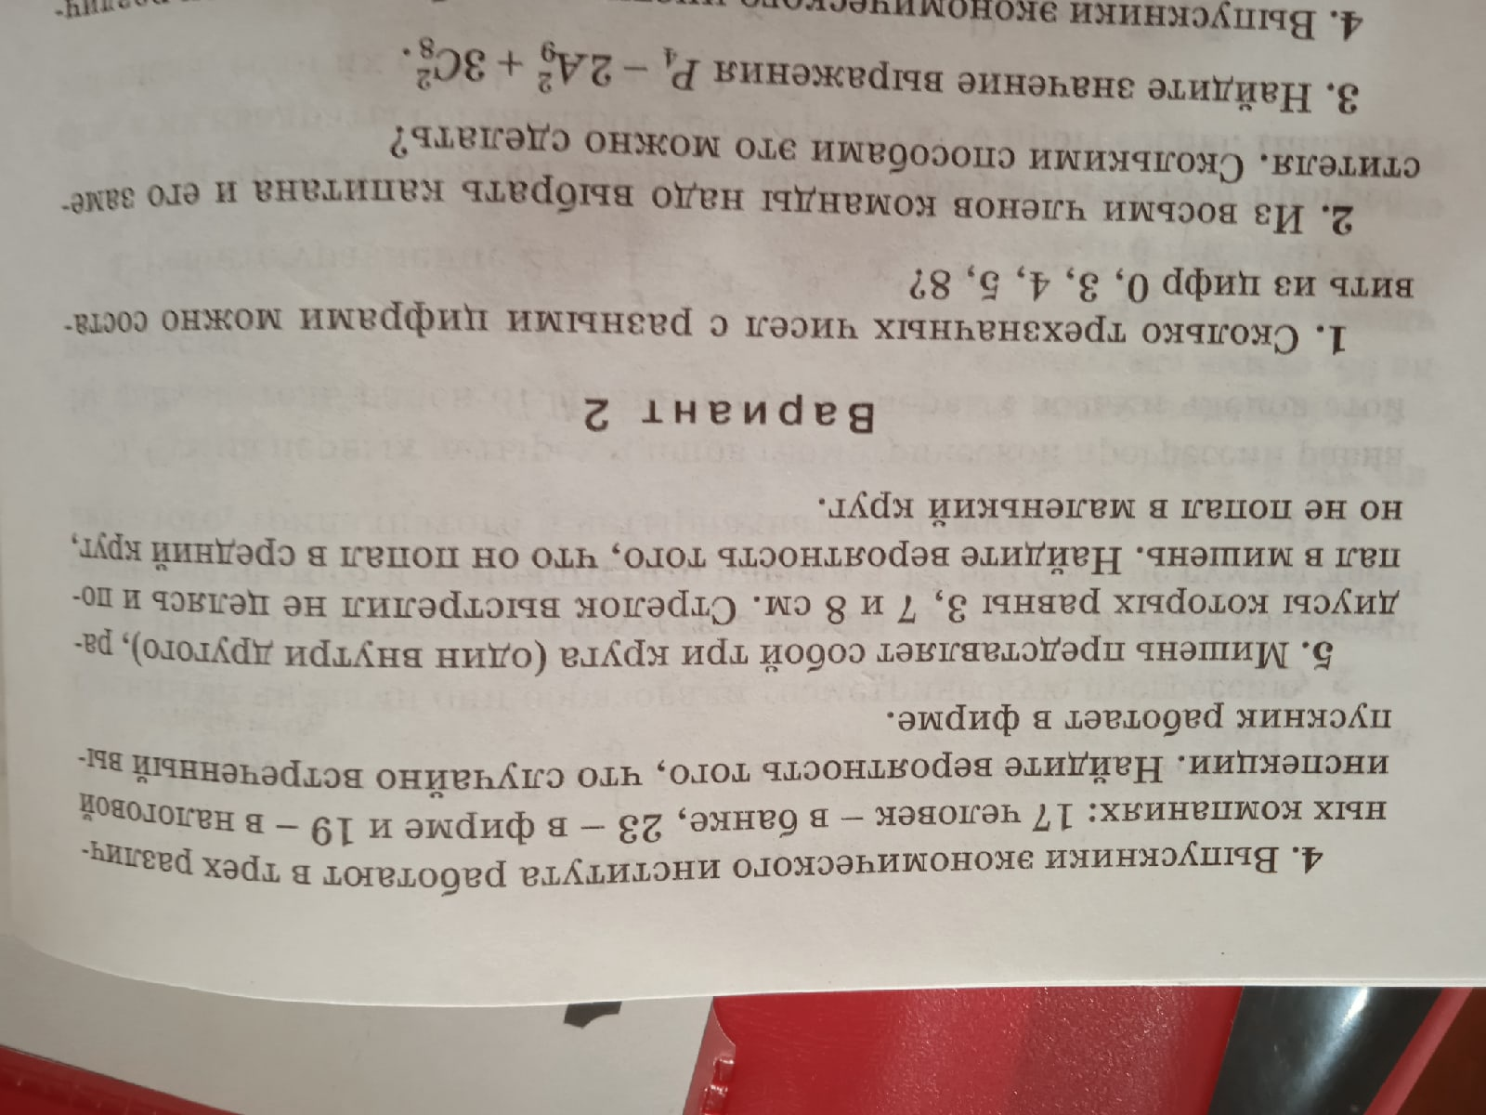
Выполнить задания

Задание, выполненное в письменном виде, должно быть сфотографировано или отсканировано и отправлено в виде файла. Для обратной связи можно использовать электронную почту, социальную сеть ВК, ОК.

